МИНОБРНАУКИ РОССИИ

ФЕДЕРАЛЬНОЕ ГОСУДАРСТВЕННОЕ БЮДЖЕТНОЕ ОБРАЗОВАТЕЛЬНОЕ

УЧРЕЖДЕНИЕ ВЫСШЕГО ОБРАЗОВАНИЯ

«ВОРОНЕЖСКИЙ ГОСУДАРСТВЕННЫЙ УНИВЕРСИТЕТ»

(ФГБОУ ВО «ВГУ»)

Факультет Компьютерных наук

кафедра программирования и информационных технологий

Курсовой проект

Аналог твиттера «Crowter»

09.03.02 Информационные системы и технологии

ПИВИС

Обучающийся ______________ *Е. А. Бродская, 3 курс*

Обучающийся ______________ *A. A. Казанин, 3 курс*

Обучающийся ______________ *A. C. Соловьёв, 3 курс*

Воронеж 2021

Содержание

Содержание 2

Введение 3

1 Постановка задачи 4

2 Глоссарий 5

3 Анализ предметной области 6

3.1 Анализ существующих решений 6

Введение

Потребности людей в получении и распространении информации увеличиваться с каждым годом. Ежедневно происходить огромное количество различных событий, от котят, бегающих за лазерной указкой, до полетов людей в космос. Так как все эта информация разбросана по всему интернету становиться очень тяжело уследить за тем что важно и интересно. Можно использовать различные тематические приложения, искать новости в поисковых сервисах или просто следить за тем, что попадаться. Объедение пользователей в одном приложении, где они смогут наблюдать за информацией от интересующих их людей, создавать твиты, комментировать твиты и доступность с мобильного телефона значительно упрощает и делает процесс получения информации намного комфортнее.

Приложение должно позволить пользователям осуществлять обмен информации. Основная функциональность приложения должна включать в себя:

* размещение своих “твитов”
* просмотр “твитов” других пользователей
* взаимодействие с “твитами” других пользователей

Данный групповой проект посвящен разработке такой системы: простой для восприятия человеком, но в то же время выполняющей все необходимые функции.

# Постановка задачи

Данное проект является приложением позволяющее пользователям осуществлять обмен информацией.

Данная система автоматизирует процесс размещения, получения, взаимодействия с информацией.

Система предназначена для:

* Получения информации
* Размещении информации
* Взаимодействии с получаемой информацией

Для достижения данной цели были выделены следующие подзадачи:

1. Разработка Front-end части сервиса;
2. Разработка Back-end части сервиса;
3. Создание связи между Front-end и Back-end частями приложения;
4. Разработка базы данных.

# Глоссарий

Твит – текстовое сообщение, размещенное пользователем.

Лайк – условное выражение одобрения материалу.

Дизлайк – условное выражение неодобрения материалу.

Тег – метка для облегчения процесса поиска.

Java – строго типизированный объектно-ориентированный язык программирования общего назначения

Фреймворк – программная платформа, определяющая структуру программной системы; программное обеспечение, облегчающее разработку и объединение разных компонентов большого программного проекта.

Spring Boot – фреймворк с открытым исходным кодом для Java-платформы.

PostgreSQL – объектно-реляционная система управления базами данных.

SDK (software development kit) - набор средств разработки, позволяющий специалистам по программному обеспечению создавать приложения для определённого пакета программ, программного обеспечения базовых средств разработки, аппаратной платформы, компьютерной системы, игровых консолей, операционных систем и прочих платформ.

Flutter - SDK с открытым исходным кодом для создания мобильных приложений.

Аватар - графическое или фотоизображение пользователя.

Никнейм - сетевое имя, псевдоним, используемый пользователем в Интернете.

Гость – незарегистрированный пользователь

Лента – формат отображение твитов для пользователей.

API (программный интерфейс приложения) - описание способов которыми одна компьютерная программа может взаимодействовать с другой программой.

REST - архитектурный стиль взаимодействия компонентов распределённого приложения в сети.

Бэкенд (backend) — программно-аппаратная часть сервиса. Бэкенд отвечает за осуществление функционирования внутренней части приложения.

# Анализ предметной области

## Анализ существующих решений

**Твиттер (Twitter)**

Является одной из крупнейших социальных сетей для публичного обмена сообщениями в мире. В твиттере зарегистрированы сотни миллионов пользователей из разных уголков планеты. Каждый день в твиттере публикуются огромное количество новой информации. Но не вся информация подойдет для каждого пользователя, пользователь может захотеть выразить свое недовольство, поставив дизлайк, но в твиттере такой функции нет. Так же в нашем постоянно меняющемся мире информация обновляется ежесекундно, и актуальная информация может стать нерелевантной, а возможность редактировать твиты отсутствует.

При попытке зайти на сайт твиттера у пользователя иметься только два варианта: войти и зарегистрироваться, но не каждый пользователь хочет регистрироваться сразу (рис.1). 

Рисунок 1 – Домашняя страница социальной сети Twitter

**Реддит (Reddit)**

Является крупным информационно-новостным сайтом. Имеет обширную, сплоченную аудиторию. Так же реддит поддерживает систему голосования за понравившееся сообщение, позволяющее ему тем самым продвигаться.

Данный сайт не имеет обширной аудитории в странах СНГ, более ориентирован на западные страны. Так же иметься слишком суровая моде рация сообщений.

Доступ к просмотру информации о фильмах и сериалах также предоставляется только по платной подписке, отметка о просмотре серии только после просмотра ее на сервисе.

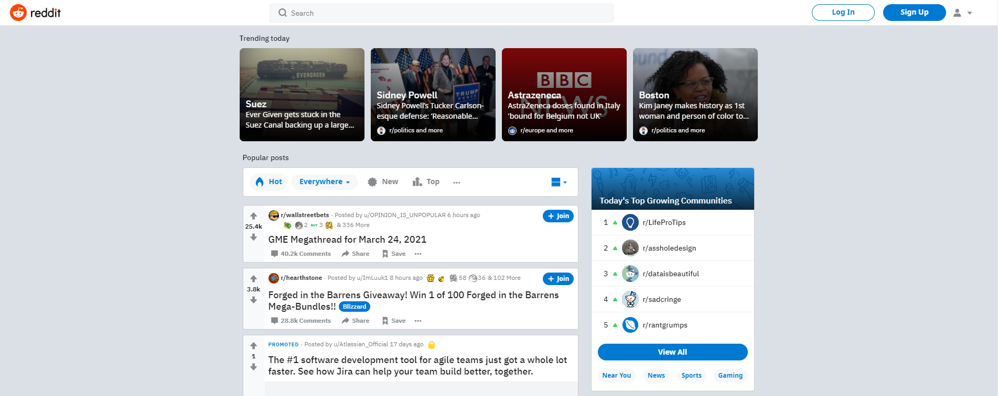

Рисунок 2 – Домашняя страница сервиса Reddit

**Инстаграм (Instagram)**

Является приложением для обмена фотографиями и видеозаписями с элементами социальной сети, позволяющее снимать фотографии и видео, применять к ним фильтры, а также распространять их через свой сервис и ряд других социальных сетей.

Данное приложение сфокусировано на фотографиях и видеозаписях, тем самым большой объем текстовой информации остаётся в стороне. Так же, как и Твиттер данное приложение не имеет возможности выражать недовольство материалами путем выставления дизлайков. А также требуется регистрация для начала использования приложения.

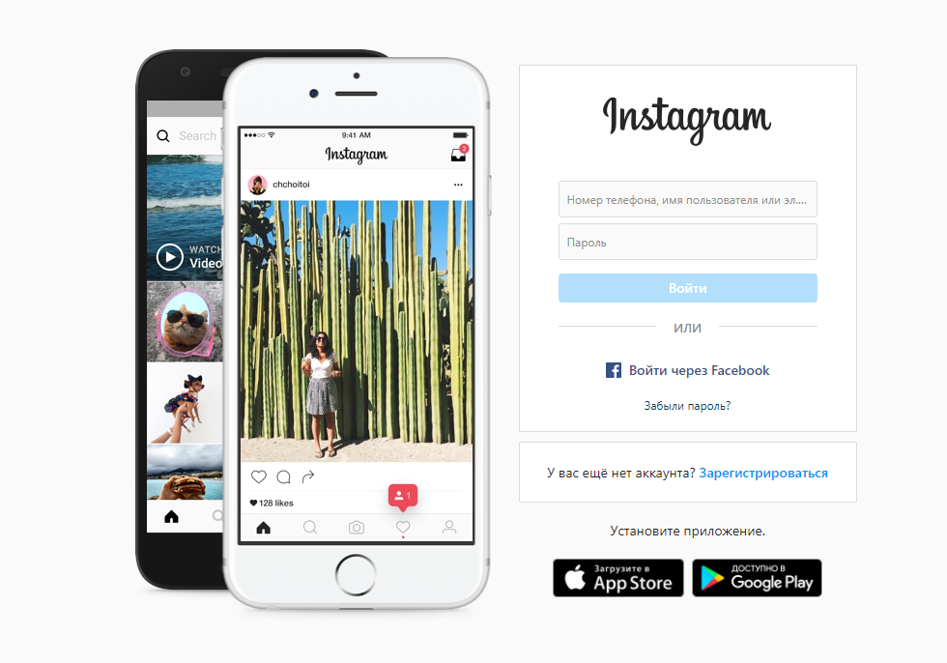

Рисунок 3 – Домашняя страница сервиса Instagram

Существует большое количество интернет сервисов, позволяющих размещать, публиковать, и взаимодействовать с информацией, но почти никаких из них не позволяют выставлять негативные оценки материалам, размещенным на сайтах. Так же не везде реализована система для быстрого, анонимного сохранения полученной информации, что является важным для некоторых пользователей.